

แผนพัฒนาท้องถิ่น (พ.ศ.2566 - 2570)

เพิ่มเติมและเปลี่ยนแปลง (ฉบับที่ 8)

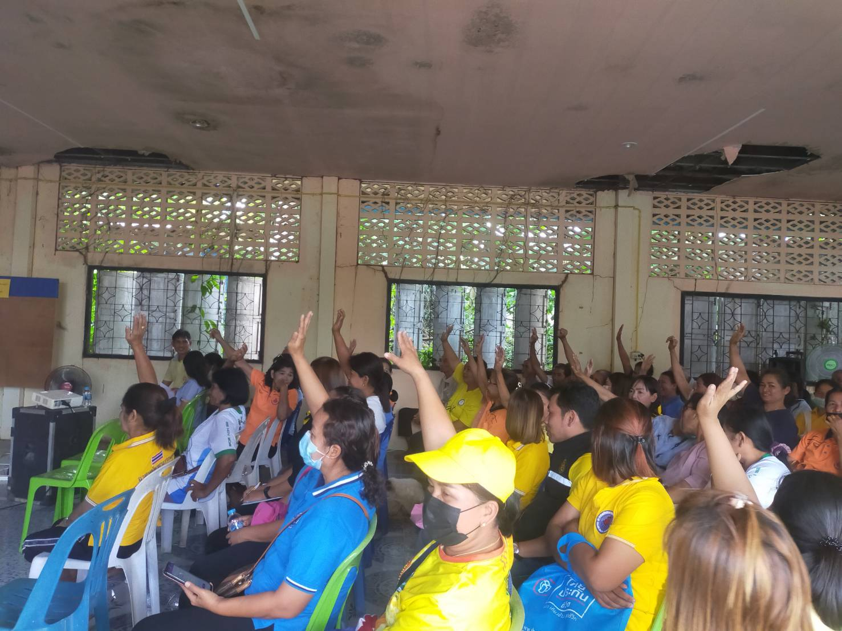
องค์การบริหารส่วนตำบลบ้านชะอวด
อำเภอจุฬาภรณ์ จังหวัดนครศรีธรรมราช
โทร.075-76-0060
โทรสาร.075-76-0060
www.banchauat.go.th

คำนำ

ตามระเบียบกระทรวงมหาดไทย ว่าด้วยการจัดทำแผนพัฒนาขององค์กรปกครองส่วนท้องถิ่น พ.ศ.2548 และแก้ไขเพิ่มเติมถึง (ฉบับที่ 3) พ.ศ.2561 กำหนดให้องค์กรปกครองส่วนท้องถิ่นจัดทำแผนพัฒนาขององค์กรปกครองส่วนท้องถิ่นอันเป็นการเตรียมความพร้อมในการรองรับการถ่ายโอนภารกิจ ให้แก่องค์กรปกครองส่วนท้องถิ่น ที่จะมีเพิ่มมากขึ้นในอนาคต องค์การบริหารส่วนตำบลบ้านชะอวด จึงแต่งตั้งคณะกรรมการที่เกี่ยวข้องกับการจัดทำแผนพัฒนาท้องถิ่น ได้แก่ คณะกรรมการพัฒนา อบต.บ้านชะอวด คณะกรรมการสนับสนุนการจัดทำแผนพัฒนา อบต.บ้าน ชะอวด และคณะกรรมการติดตามและประเมิลผลแผนพัฒนาท้องถิ่น ซึ่งคณะกรรมการดังกล่าว ได้ดำเนินการจัดทำแผนพัฒนาท้องถิ่น โดยผ่านการระดมปัญหาและความต้องการของประชาชน ในท้องถิ่นด้วยกระบวนการเวทีประชาคม ตลอดจนหน่วยงานที่เกี่ยวข้อง นำมาวิเคราะห์กำหนดเป็นยุทธศาสตร์ แนวทางการพัฒนาองค์การบริหารส่วนตำบลระยะห้าปี ( พ.ศ.2566 - 2570 ) เพิ่มเติมและเปลี่ยนแปลง (ฉบับที่ 8) ขึ้นเพื่อใช้เป็นกรอบในการพัฒนาองค์การบริหารส่วนตำบล ให้เป็นไปในทิศทางที่ต้องการต่อไป โดยการแปลงแผนยุทธศาสตร์การพัฒนาไปสู่การปฏิบัติได้จริง จากนั้นคณะกรรมการติดตามและประเมิลผลแผนพัฒนาท้องถิ่น จะดำเนินการติดตามและประเมิลผลโดยการนำแผนพัฒนาท้องถิ่น ไปสู่การปฏิบัติว่าได้บรรลุวัตถุประสงค์และเป้าหมายของแผนพัฒนาท้องถิ่นหรือไม่
องค์การบริหารส่วนตำบลบ้านชะอวด ขอขอบคุณทุกฝ่ายที่เกี่ยวข้องกับการจัดทำแผนพัฒนาท้องถิ่นฉบับนี้และหวังเป็นอย่างยิ่งว่าแผนพัฒนาท้องถิ่น ( พ.ศ.2566-2570 ) เพิ่มเติมและเปลี่ยนแปลง (ฉบับที่ 8) จะสามารถใช้เป็นแนวทางในการแก้ไขปัญหาเพื่อพัฒนาชุมชน โดยสอดคล้องกับสภาพปัญหาและความต้องการของท้องถิ่นอย่างแท้จริง

องค์การบริหารส่วนตำบลบ้านชะอวด
อำเภอจุฬาภรณ์ จังหวัดนครศรีธรรมราช

สารบัญ

เรื่อง หน้า

เหตุผลและความจำเป็น
-บัญชีสรุปโครงการพัฒนาท้องถิ่น (แบบ ผ.01) 1 - 3
บัญชีโครงการพัฒนาท้องถิ่น
-บัญชีโครงการพัฒนาท้องถิ่น (แบบ ผ.02) เพิ่มเติมและเปลี่ยนแปลง 4 - 20
-บัญชีสรุปครุภัณฑ์ (แบบ ผ.03) (เพิ่มเติม) 21

